江汉北湖济南同城万顺家政有限公司

5•17一般高处坠落事故调查报告

江汉区事故调查组
2023年6月29日

目 录
一、 事故基本情况 1
（一）事故发生单位及相关单位概况 2
（二）事故发生单位安全管理情况 3
（三）事故发生经过 4
（四）事故现场情况 5
（五）人员伤亡和直接经济损失情况 7
（六）其他情况 7
二、 事故应急处置及评估情况 7
（一）事故信息接报及响应情况 7
（二）事故现场应急处置情况 8
（三）医疗救治和善后情况 8
（四）事故应急处置评估 9
三、 事故原因分析 9
（一）直接原因分析 9
（二）间接原因分析 9
四、 有关责任单位存在的主要问题 10
（一）事故单位存在的问题 10
五、 对有关责任人员和责任单位的处理建议 11
（一）免予追究责任人员 11
（二）对事故有关责任人员的处理建议 11
（三）对事故有关责任单位的处理建议 12
六、 事故整改和防范措施 12
（一）时刻警钟长鸣，压紧压实安全生产责任 12
（二）坚持问题导向，切实加强事故暴露问题整改 13
（三）深刻吸取事故教训，切实推动安全生产工作 14

2023年5月17日12时30分许，济南同城万顺家政有限公司在位于江汉区北湖街道西北湖路东方万豪小区1栋2单元1003进行空调移装作业时，发生一起高处坠落事故，造成1人受伤，6月3日，伤者经救治无效死亡。事故造成1人死亡，直接经济损失约170万元。
事故发生后，区委、区政府主要领导作出批示，要求全力抢救伤者，做好事故调查及善后工作，严肃追究责任，迅速开展专项治理，进一步加强安全生产管理，杜绝事故发生。
依据《中华人民共和国安全生产法》、《生产安全事故报告和调查处理条例》和《湖北省生产安全事故报告和调查处理办法》有关规定，江汉区人民政府依法成立了由区应急管理局牵头、江汉区公安分局、区房管局、区市场监管局、区总工会、北湖街道办事处组成的事故调查组，开展事故调查工作。事故调查组按照“科学严谨、依法依规、实事求是”和“四不放过”的原则，通过现场勘验、调查取证，人员询问、综合分析和集体论证，查明了事故发生的经过、原因、人员伤亡和直接经济损失情况，认定了事故性质，提出了对有关责任人员和责任单位的处理建议，并针对事故原因及暴露出的问题，提出了事故防范措施。
经调查认定，江汉北湖济南同城万顺家政有限公司5•17一般高处坠落事故是一起因违规操作造成的一般生产安全责任事故。
- 事故基本情况

（一）事故发生单位及相关单位概况
1.济南同城万顺家政有限公司。济南同城万顺家政有限公司（以下简称济南同城万顺公司），成立于2019年，统一社会信用代码：91370104MA3R0Q6P01，法定代表人石汝涛，注册地址为山东省济南市槐荫区美里湖办事处新沙小区48号楼1单元302室，注册资本100万人民币，是一家以从事商务服务业为主的企业。该公司目前仅有员工2人，在武汉、大连有两家分支机构，主要从事家用空调安装维修、移机、拆除等业务。
2.济南同城万顺家政有限公司武汉分公司。济南同城万顺家政有限公司武汉分公司成立于2022年5月，位于武汉市汉阳区江堤街道鲤跃龙门9栋604，统一社会信用代码：91420105MABM9ANY84，注册登记负责人申士栋，系济南同城万顺家政有限公司在武汉分支机构，是一家以从事居民服务业为主的企业。2022年9月，公司负责人申士栋离职。2023年4月，石汝涛安排赵某涛实际管理负责，企业登记信息未申请变更。该公司员工流动性大，从业人数在5至10人浮动，主要从事家用空调安装维修、移机、拆除等业务，其所从事的业务联络、费用收支均由济南同城万顺公司实际负责。
3.住房装修管理情况。2023年4月，东方万豪小区1栋2单元10C业主拟对其房屋进行翻新装修。4月12日，业主万某某、装修公司负责雷某前往万豪小区物业中心进行装修报备，物业中心派员现场查勘后，向业主及施工方告知了装修注意事项，三方签订了《房屋装饰装修管理协议》。4月14日起，物业公司对该业主装修情况每日安排2次巡查，截至事发时，装修施工方尚未入场施工，业主进行空调拆除及移机未向物业报备。
4.空调拆移业务情况。2023年5月10日，因翻新装修计划封闭东侧阳台，东侧阳台2台空调需拆除和移动安装位置，10C住户韩女士（万某某妻子)通过58同城平台上发布的服务广告联系到济南同城万顺负责人石汝涛。随后，石汝涛将韩女士的联系方式及需求转发给武汉分公司负责人赵某涛，让其与韩女士对接联系。
赵某涛与韩女士取得联系并对移机事项进行了商讨，后将该处作业任务安排给施工师傅李某，双方商议后同意按韩女士指定时间进行空调拆除和移机。
5月17日，韩女士联系李某让其当天前来进行空调拆除和移机，因李某当时正好在外做事无法前往，后由赵某涛与韩女士联系后安排杨某（组长）、钱克勇、曾某（学徒）前往韩女士处进行空调拆除和移机作业。

（二）事故发生单位安全管理情况
济南同城万顺公司主要从事家用空调的安装、维修、拆除业务，济南公司安全管理由石汝涛负责，武汉分公司由赵某涛负责，开展维修、拆除业务过程中涉及特种作业（高处作业），但公司未建立特种作业人员管理台账，所安排作业的3名工人均未持有特种作业操作证（高空作业）；济南同城万顺公司未建立安全生产管理制度，公司仅制定了《规章制度》，内容主要是员工日常管理，较少涉及安全管理；教育培训主要采用口头教育、老员工带新员工的方式开展，新入职人员跟班学习1月后，由所在区域负责人采用口头、现场作业等方式进行考核，负责人认定后，可以开展空调维修业务，员工培训及考核情况均未记录。

（三）事故发生经过
5月17日12时许，杨某、钱克勇、曾某到达东方万豪小区，与房主万某某沟通确认后，下楼拿取作业工具。12时10分，三人使用房主提供的门禁卡，携带作业工具从二单元业主通道进入。作业前，杨某对三人进行分工，杨某负责阳台内空调拆除，钱克勇与曾某负责阳台外挂墙空调外机的拆除。
随后，钱克勇穿戴好安全带（五点式），并将用于捆绑空调外机的吊装带系于安全绳后方锁扣处延长保护绳索，曾某将吊装带缠绕过身体后，一端系于阳台栏杆立柱。随后，钱克勇通过阳台栏杆爬上空调外机，骑坐在空调外机上进行拆除作业（如图一）。因钱克勇发现其难以拆除空调外机较粗的铜管，与杨某商议后，改由杨某替换钱克勇进行拆除。
12时30分许，钱克勇从空调外机返回阳台，双手掌握在空调外机处，试图用脚掌踩阳台护栏，踩踏过程中阳台护栏外侧玻璃破损，钱克勇踩空后从空调滑落，身体撞击到10楼阳台玻璃后掉落至9楼，再次撞击到9楼阳台护栏玻璃。坠落过程中，系于安全带锁扣处的吊装带被破损的玻璃损伤，坠落产生的冲击力导致吊装带断裂，随后钱克勇坠落至底商3楼平台。

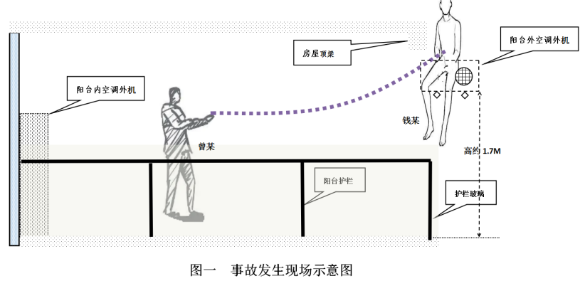
（四）事故现场情况
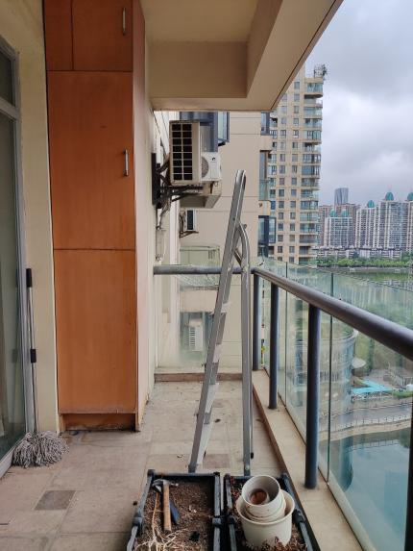
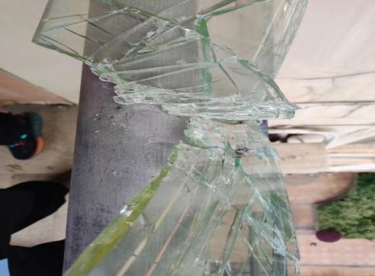
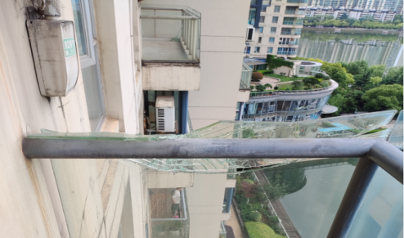
事故发生现场位于江汉区北湖街道东方万豪小区1栋2单元1003东侧阳台，该小区建筑共1栋5单元，南北向一字排开。建筑一至三层为商业用房，四层以上为居住用房，居住区首层位于商业用房顶部，事故现场具体情况如下：阳台南侧为封闭墙面，墙面放置空调外机；东侧、北侧为阳台护栏，护栏采用金属栏杆加双层夹胶玻璃构成，金属护栏位于阳台内侧，夹胶玻璃通过金属连杆固定于金属护栏上，较护栏高出约10cm。北侧阳台边缘上方约60cm安装空调支架，支架处放置另一台空调外机，空调外机约有15cm伸入阳台，距离房屋顶梁约10cm。东侧护栏外侧夹胶玻璃破损，有明显撞击痕迹，部分玻璃向阳台内侧倾斜，破损处中间部位贴近金属护栏，有明显受外力下压迹象，破损玻璃上有吊装带磨损残留物（如图二）。阳台地面遗留部分维修工具,
玻璃比护栏高约10CM
空调顶部距房梁约10CM
吊装带破损残留
玻璃向阳台内侧倾斜
图二 事故现场情况
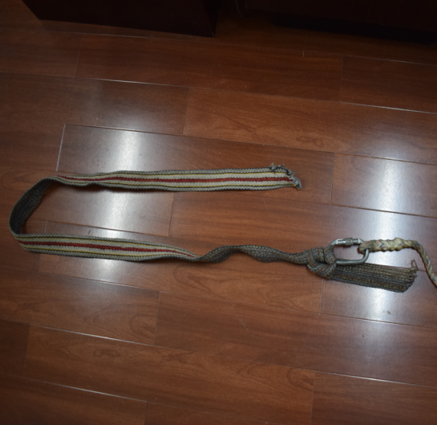
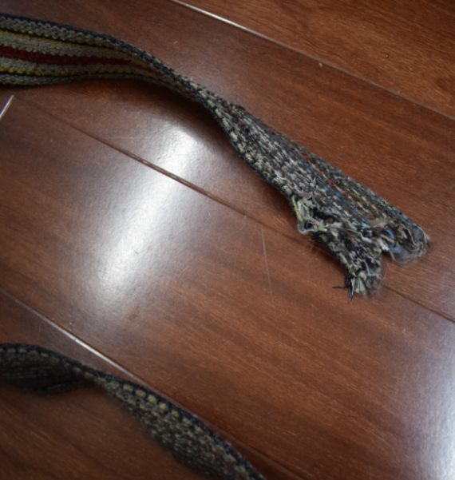
现场遗留吊装带一条，一端呈撕扯断裂状，当事人身戴五点式安全带，安全带锁扣处系有一段吊装带，长约2米，断口处严重撕裂破损（如图三）。
图三 吊装带连接及破损情况

（五）人员伤亡和直接经济损失情况
1.事故伤亡情况。事故导致1人受伤，经医院救治无效，于6月3日死亡。
2.事故直接经济损失。事故直接经济损失约170万元。其中死亡补偿金120万元,救治期间医疗费用约18万,对相关单位和个人处罚约32万元。

（六）其他情况
事故发生当日天气情况多云转晴，气温19℃-26℃，西南风，风力1-2级，无降雨，可排除因大风、湿滑等自然因素导致作业人员坠楼情况。
- 事故应急处置及评估情况

（一）事故信息接报及响应情况
5月17日12时50分，区公安分局指挥中心接东方万豪物业报告，小区内发生人员坠落，北湖街派出所出警前往事故现场调查处置。
13时12分，区公安分局将事故信息报送区人民政府，区人民政府通知区应急局及北湖街道前往现场核实事故情况。接报后，北湖街道迅速成立事故善后处理小组，派员前往医院协调人员救治和伤者家属安抚工作。区应急管理局迅速开展事故应急处置工作，分别派员前往医院、事发现场开展人员救治工作及事故前期调查工作。
13时53分，区应急管理局向区人民政府和市应急管理局报告事故详细情况。

（二）事故现场应急处置情况
事故发生后，曾某、杨某立即下楼查看，发现钱克勇俯卧在花坛边地面上，随即由曾某拨打120急救电话，杨某立即联系公司武汉负责人赵某涛，报告了事故情况。随后，杨某联系小区物业，在等待120到来期间，为防止伤者呼吸受阻，曾某、杨某在物业工作人员的协助下，将俯卧的伤者翻身躺平。12时52分，120急救人员到达现场，将伤者送往医院抢救。
伤者转移后，东方万豪物业设置警戒区域，安排人员现场看守提醒，避免破损玻璃掉落造成二次伤害。公安、应急等部门现场勘验完成后，物业公司组织人员对破损玻璃进行拆除，及时消除隐患。

（三）医疗救治和善后情况

1.医疗救治情况
120急救人员将钱克勇送至医院急救中心抢救，实施下行经导管路内动脉栓塞术(双侧)＋盆胳动脉造影(双侧)手术，术后转入重症监护病房，因伤情较重，治疗期间引发肺部感染。6月3日，伤者因重症肺炎抢救无效死亡。

2.善后处置情况
当事人死亡后，北湖街道、区司法局、北湖派出所等部门多次组织家属及事故单位负责人就善后处置、赔偿开展协调工作。6月6日，在街道等部门协调推动下，家属与事故单位就赔偿金额及支付方式达成一致，事故善后得到妥善处置。

（四）事故应急处置评估
事故发生后，区人民政府迅速启动应急预案，区委副书记、区长叶文静赶赴事故现场指导事故救援和处置工作，要求街道、应急、公安、卫健、司法等部门积极开展伤者救治和善后处置工作。经评估，事故应急救援及时、处置有效，未造成次生事故、社会舆情稳定。
- 事故原因分析

（一）直接原因分析
事故的直接原因是：钱克勇在未取得特种作业操作证违规从事高空作业，作业过程中不规范使用安全防护用品，从作业面返回过程中，钱克勇踩踏在护栏外侧玻璃，在自身重力作用下玻璃破裂，造成踏空滑落，撞碎护栏玻璃，人员坠落过程中，吊装带在滑过破碎玻璃时受损，坠落时产生的巨大拉力将受损的吊装带拉扯断裂，导致其坠落至三楼平台。

（二）间接原因分析
济南同城万顺公司未建立健全公司安全生产责任制度，安排未取得特种作业操作资质人员从事高处作业，日常安全教育培训考核不规范，对钱克勇考核情况不理想的情况下，未限制其从事高空作业项目；作业现场监督管理不到位，对作业现场风险研判不足，未采取有效措施保证安全施工，对工人安全防护用品使用不规范行为未及时督促整改，济南同城万顺公司未落实安全生产主体责任，安全管理缺失是事故发生的间接原因。
- 有关责任单位存在的主要问题

（一）事故单位存在的问题
济南同城万顺公司安全生产主体责任落实不到位，对事故发生负有管理责任。
1.未建立健全安全生产管理制度。济南同城万顺公司仅仅制定了《规章制度》，未按照《中华人民共和国安全生产法》的规定制定安全生产责任制、教育培训、特种作业人员管理等安全生产管理制度。
2、特种作业管理混乱。该公司从事空调维修作业涉及高处作业，但该单位特种作业管理缺失，未建立特种作业管理档案，对招聘的人员未审查高空作业资质，也未组织培训取证，便安排从事高空作业，违反《中华人民共和国安全生产法安全生产法》的规定。
3.安全生产教育培训流于形式。教育培训流于形式，仅仅口头提醒注意事项，违反《中华人民共和国安全生产法》关于安全教育培训的规定，未制定培训计划、考核标准并组织开展安全教育培训，培训考核仅由负责人认定，对认为不合格人员安排其上岗作业；未建立安全教育培训记录台账，如实记录教育培训和考核情况。
4.现场安全管理缺失。现场作业监督管理不到位，对作业现场风险研判不足，未采取有效措施保证安全施工；对施工人员安全防护用品使用不规范行为未及时督促整改。
- 对有关责任人员和责任单位的处理建议

（一）免予追究责任人员
钱克勇，济南同城万顺家政有限公司工人，不具备高处作业资质从事高处作业，对作业平台风险辨识不足，踩踏护栏外侧玻璃，导致玻璃破损，安全防护用品使用不规范致使防护用品受损，对事故发生负有直接责任，鉴于其已在事故中死亡，免于追究其责任。

（二）对事故有关责任人员的处理建议
石汝涛，济南同城万顺家政有限公司法定代表人，主要负责人，全面负责公司管理工作，未组织建立健全本单位安全生产制度，未落实安全风险分级管控和隐患排查治理双重预防工作机制要求，未督促、检查本单位的安全生产工作，及时消除生产安全事故隐患，违反《中华人民共和国安全生产法》第二十一条的规定，导致事故发生。建议由江汉区应急管理局依据《中华人民共和国安全生产法》相关规定对其处以罚款的行政处罚。

（三）对事故有关责任单位的处理建议
济南同城万顺家政有限公司，未按照规定建立安全生产管理制度；安全教育培训流于形式，违反安全教育培训的规定；使用未经培训合格并取得特种作业操作证人员从事高处作业；现场安全管理缺失，对施工人员安全防护用品使用不规范行为未及时督促整改；对作业现场风险研判不足，未采取有效措施保证安全施工，违反《中华人民共和国安全生产法》第四条、第二十八条、第三十条、第四十一条、第四十五条的规定，对事故的发生负有管理责任，建议由江汉区应急管理局依据《中华人民共和国安全生产法》相关法律规定对其实施行政处罚。
- 事故整改和防范措施

（一）时刻警钟长鸣，压紧压实安全生产责任
各街道、各部门和单位要以二十大精神为指引，认真贯彻落实习近平总书记关于安全生产一系列重要指示批示精神，坚持“人民至上、生命至上”理念，严格按照安全生产“党政同责、一岗双责、齐抓共管、失职追责”和“三管三必须”要求，统筹发展和安全，对本辖区、本行业安全生产工作进行再部署、再检查、再落实。要建立健全各级、各部门间信息共享机制，防止因信息滞后导致出现监管真空，强化各级各部门和单位安全生产责任落实，推进安全生产大检查，切实加强各类生产安全事故管控，保全区安全生产形势稳定。

（二）坚持问题导向，切实加强事故暴露问题整改
各街道要严格履行安全生产属地监管职责，有针对性的研究小微项目施工监管手段，切实加强辖区内小散施工项目的巡查和安全监督管理，重点加强对高空作业、用电、用气等高风险作业单位安全管理责任的督促落实。对执法过程发现的生产经营单位的违法违规行为要及时依法查处，加大违法违规作业行为打击力度。街道、房管部门要加强宣传力度，充分调动社区、物业组织开展居民居住区家政、安装、维修等安全宣传，提升群众安全意识，让群众知安全、懂安全、督安全。市场监管部门要对58同城等网络信息服务平台研究制定措施，督促信息服务平台企业加强对服务对象的安全协调管理，从业务起始途径上遏制无证作业等违法行为。济南同城万顺家政有限公司要认真吸取事故教训，严格落实企业安全生产主体责任，建立完善企业安全生产制度，规范用人标准，严禁使用无证人员从事特种作业；要加强高危特种作业的现场监督管理，强化现场作业安全管理，及时发现和督促整改作业人员违规作业行为；要强化人员安全生产教育和培训，规范安全绳、安全帽等劳动防护用品配备和使用；要建立风险研判机制，加强作业现场安全隐患排查治理，对作业场所、施工工具存在事故隐患预判研判，采取有效的安全防范措施消除事故隐患，提升企业本质安全。

（三）深刻吸取事故教训，切实推动安全生产工作
各街道、各部门要深刻汲取事故教训，强化责任担当，全面梳理、深刻反思、举一反三，对照事故暴露出的问题认真查摆自身在小散施工监管存在的短板和不足，扎实做好本辖区、本行业领域安全生产工作。要深入开展警示教育，切实用事故案例教育人、用事故案例警示人，做到“一企出事故、万企受教育”，要不断强化安全主体责任落实，提升职工安全意识，规范安全生产作业，坚决防范同类事故再次发生，切实推动安全生产工作走深走实。

5•17一般高处坠落事故调查组
2023年6月29日

[] 该业主通道位于西北湖路一侧，原为消防逃生通道，未向业主开放。为方便业主通行，由小区大部分业主同意并向物业公司申请开通，每单元一个，共5个。通道设置有门禁系统，不设置看守人员，仅供产权所有者业主使用，需由房屋产权人提出申请，签订协议后，物业公司给予制发门禁卡，外来人员不持有门禁卡。
[] 据赵某涛反映，其对钱克勇考核时认为其不适合从事室外维修、移机工作，赵某涛将该情况向石汝涛反馈后，石汝涛让赵某涛将其留下，让钱克勇配合组长做学徒。
[]工人使用安全带时，使用吊装带延长了安全绳，当人体发生坠落时，掉落距离过大，从而造成冲击力增大，其行为导致所使用的安全带不符合《坠落防护 安全带》GB 6095-2021第5.3.3.2条的规定：“包含未展开缓冲器的坠落悬挂安全绳长度应小于或等于2米”的规定。
[]《中华人民共和国安全生产法》第四条：生产经营单位必须遵守本法和其他有关安全生产的法律、法规，加强安全生产管理，建立健全全员安全生产责任制和安全生产规章制度，加大对安全生产资金、物资、技术、人员的投入保障力度，改善安全生产条件，加强安全生产标准化、信息化建设，构建安全风险分级管控和隐患排查治理双重预防机制，健全风险防范化解机制，提高安全生产水平，确保安全生产。
[]《中华人民共和国安全生产法》第三十条：生产经营单位的特种作业人员必须按照国家有关规定经专门的安全作业培训，取得相应资格，方可上岗作业。
[] 《中华人民共和国安全生产法》第二十八条第一款：生产经营单位应当对从业人员进行安全生产教育和培训，保证从业人员具备必要的安全生产知识，熟悉有关的安全生产规章制度和安全操作规程， 掌握本岗位的安全操作技能，了解事故应急处理措施，知悉自身在安全生产方面的权利和义务。未经安全生产教育和培训合格的从业人员，不得上岗作业。
[] 《中华人民共和国安全生产法》第二十八条第四款：生产经营单位应当建立安全生产教育和培训档案，如实记录安全生产教育和培训的时间、内容、参加人员以及考核结果等情况。
[] 《中华人民共和国安全生产法》第四十一条 生产经营单位应当建立安全风险分级管控制度，按照安全风险分级采取相应的管控措施。 生产经营单位应当建立健全并落实生产安全事故隐患排查治理制度，采取技术、管理措施，及时发现并消除事故隐患。
[]《中华人民共和国安全生产法》第四十五条：生产经营单位必须为从业人员提供符合国家标准或者行业标准的劳动防护用品，并监督、教育从业人员按照使用规则佩戴、使用。

